PARECER Nº 35, DE 2014
DA COMISSÃO DE FINANÇAS, ORÇAMENTO E PLANEJAMENTO, SOBRE O PROJETO DE LEI Nº 139, DE 2013
De autoria do nobre Deputado Campos Machado, o projeto em epígrafe tem por objetivo autorizar o Poder Executivo a instituir campanha de fomento ao empreendedorismo às pessoas de 70 anos ou mais.
Em pauta, nos termos regimentais, a propositura não recebeu emendas ou substitutivos.
Inicialmente, o projeto foi remetido à Comissão de Constituição, Justiça e Redação para que esta opinasse quanto aos seus aspectos constitucional, legal e jurídico, ocasião em que se manifestou favoravelmente ao projeto.
Em seguida, a fim de ser analisada quanto ao seu mérito, a proposição foi encaminhada à Comissão de Defesa dos Direitos da Pessoa Humana, da Cidadania, da Participação e das Questões Sociais, que também foi favorável à proposição.
Nesta oportunidade, a proposição foi conduzida a esta Comissão de Finanças, Orçamento e Planejamento para exame dos aspectos previstos no § 2º do artigo 31 do Regimento Interno.
Ao fazê-lo, no que nos compete analisar, constatamos que esta propositura tem previsão na Lei Orçamentária Anual para o exercício de 2013, a Lei nº 14.925, de 2012, já que esta norma prevê gastos com o desenvolvimento do empreendedorismo:
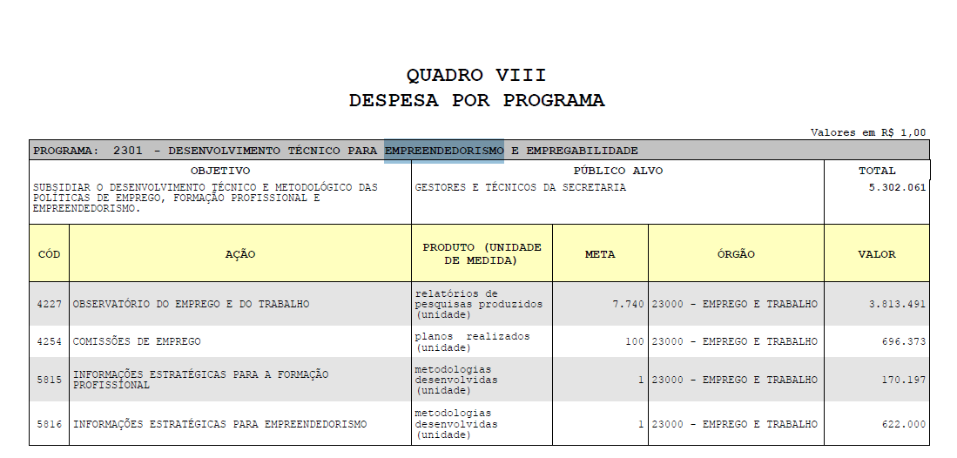
Dessa forma, a proposição apresenta-se em consonância com os ditames do artigo 25 da Constituição Estadual, visto que houve previsão dos recursos necessários para atender às novas despesas decorrentes da medida pleiteada.
Pelo exposto, somos favoráveis à aprovação do Projeto de Lei nº 139, de 2013.

a) Hamilton Pereira – Relator

Aprovado como parecer o voto do relator, favorável à proposição.
Sala das Comissões, em 4-2-2014.
a) Mauro Bragato – Presidente

Hamilton Pereira – Mauro Bragato – André Soares – Vitor Sapienza – Francisco Campos Tito – Cauê Macris – Orlando Bolçone – Roberto Engler – Osvaldo Verginio

